Månadsmöte med Tranemo Hem och Samhälle 2018-08-22
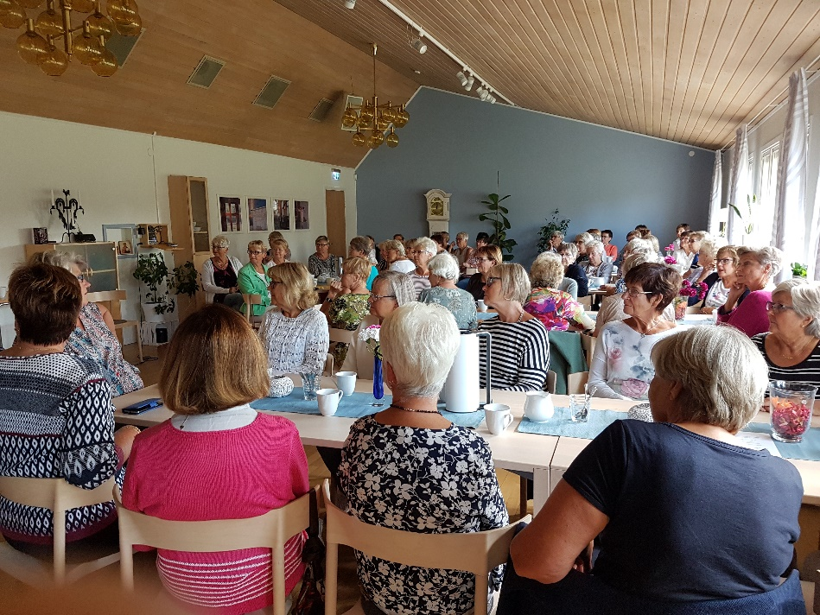

Till höstens första månadsmöte, som var studiecirkelupptakt kom över 60 damer som hälsades välkomna till en höst fylld av aktiviteter.
Studieledare Magdalena Öhman presenterade med hjälp av cirkelledarna höstens studiecirklar.
Följande cirklar presenterades: friskvård-promenad runt sjön, vattengympa, seniorpower, vävning, bokcirkel, bakning, film, syjunta, engelsk litteratur, tenntrådsbroderi, integration tillsammans med invandrarkvinnor och Emelie Flygare Karlén. Kerstin Norelius berättade om den Göteborgscirkel som pågår och intresseanmälan för en ny cirkel till våren kunde göras. Kerstin berättade också om resan till Göteborgsoperan och musikalen Ringaren av Notre Dame.
Eftersom vi inte kunde drömma om att så många skulle komma blev det en snabb utryckning att handla mer kaffebröd. Detta smakade som vanligt gott och många passade på att under kaffet skriva upp sig för olika aktiviteter.
Mötet avslutades med att alla hälsades välkomna till nästa månadsmöte som är den 12 september. Då kommer Elisabeth Haarala och kåserar om utbildning och kvinnohälsa under rubriken Ebba, Amanda och Elise.

Tranemo 2018-08-26

Monica Larsson
sekr.

